娄底市检察院党组中心组集体学习《信访工作条例》等党内法规
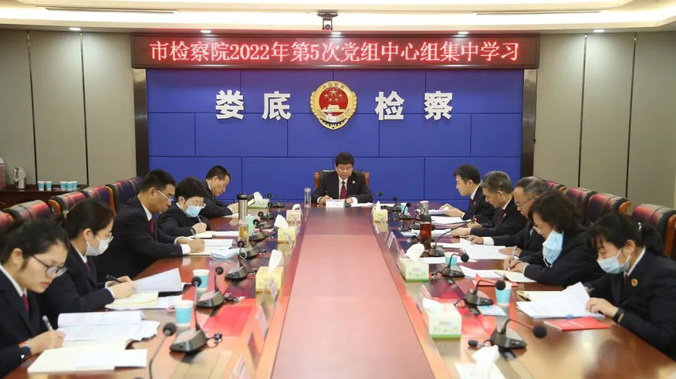
5月20日，娄底市检察院召开2022年第5次党组理论学习中心组集体学习会，认真学习新颁布的《信访工作条例》等党内法规。市检察院党组书记、检察长李太平主持学习会。
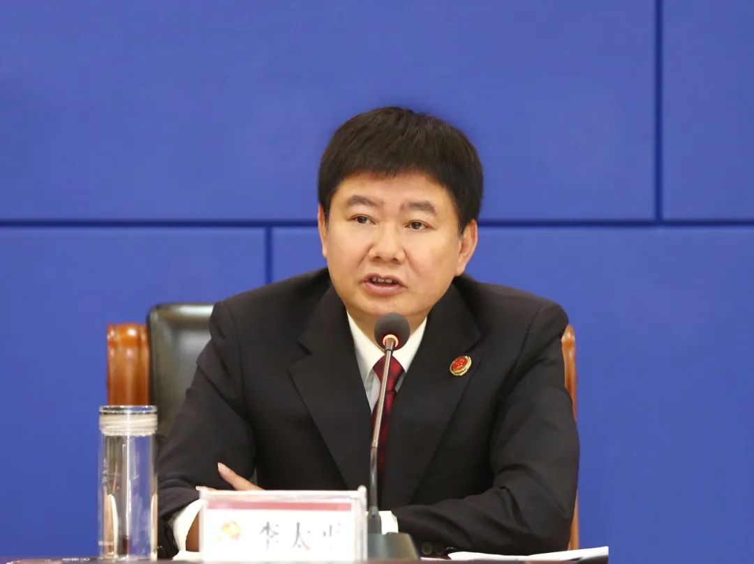
李太平指出，我们党历来重视信访工作，党的十八大以来，习近平总书记就加强和改进人民信访工作作出一系列重要指示批示，为做好新时代信访工作提供了根本遵循。新颁布的《信访工作条例》是一部重要的党内法规，系统整合提升了十八大以来信访制度改革成果，实现了对信访工作领域的全覆盖，是以科学理论指导新时代信访工作的顶层设计。

李太平强调，要深刻领会习近平总书记关于党内法规的重要论述，增强依规治党的自觉性和坚定性，把牢政治方向，提高政治站位，扛起政治责任，紧紧围绕党和国家工作大局，大力推进党内法规制度在检察机关落地落实。

李太平要求，一是把学习《信访工作条例》等党内法规作为重要政治任务，各支部、各部门要组织党员干警对党内法规制度进行系统学习，切实把思想和行动统一到党中央决策部署上来，推进全面从严治党、全面从严治检。二是聚焦责任落实，运用法治思维和法治方法，把《信访工作条例》各项任务要求不折不扣落到实处。要认真办好涉法涉诉涉检信访案件，坚持底线思维、法治思维，加强群众工作能力，维护群众合法权益，妥善化解信访突出问题。要紧紧依靠党委坚强领导，市县两级协同作战，推动信访事项办理、答复、化解责任共同落实。要加强源头治理，各业务条线要全面分析信访案件产生的原因，充分履职尽责，加强释法说理，规范司法行为。要严格落实信访工作“一岗双责”，切实解决好群众反映的急难愁盼问题，全力推进信访县级“终点站”建设，为服务保障党的二十大胜利召开，营造安全稳定的政治环境。三是党员领导干部要带头贯彻落实好党内法规，自觉接受党内法规的约束，坚定不移做党内法规的忠实信仰者、积极拥护者、模范践行者，为推动党内法规落地落实提供坚强保障。

党组中心组成员和列席人员在发言中紧密结合执法办案实际，坚持问题导向，剖析当前检察工作中存在的问题，提出改进提升的意见建议及贯彻落实党内法规的思路和举措。市检察院党组中心组成员，办公室、第八检察部、机关党委有关负责同志参加集体学习。

